**TÜRKİYE TEKNOLOJİ TAKIMI VAKFI YAPAY ZEKA EĞİTİMİ LİSE DERS PLANI 4**

**DERS ETİKETLERİ**

Sınıf: **Lise**

Zorluk Düzeyi: **Orta**

Süre: **200 Dakika**

**Konular**

**1.** Öğrenme Nedir? Makine Öğrenmesi Kavramı?

**2.** Geleneksel Makine Öğrenme Teknikleri

**KAZANIM**

● Öğrenciler makine öğrenmesi teknikleri “regression, classification, clustering” hakkında bilgi sahibi olurlar.

● Öğrenciler, makine algoritmalarını kavrarlar.

● Öğrenciler algoritmalar kurarlar.

**BECERİLER**

**● Eleştirel Düşünme**

**● Metabiliş Beceriler**

**● İşbirliği ile çalışma**

**DERS GENEL HATLARI**

**Harekete geç: Makine Öğrenmesi** kavramından bahsedilir , Yapay Zeka’nın içinde

bulunduğu yer vurgulanır.

**Keşfet:** Makine öğrenme tekniklerinden bahsedilir.

**Üret:** Etkinliklerle makine öğrenme teknikleri kavratılır.

**İlerlet:** Python üzerinde Naive Bayes ile bir supervised learning ve K-Means Clustering ile bir

unsupervised örneği yapılır.

**Değerlendir:** 1 Bilgi 2 dilek kağıtları etkinliği ile günün değerlendirmesi yapılır.

**Ders Öncesi Hazırlık**

Eğitmenimiz derse gelmeden önce 1 dilek 2 bilgi kartından sınıf mevcudu kadar alıp geliniz.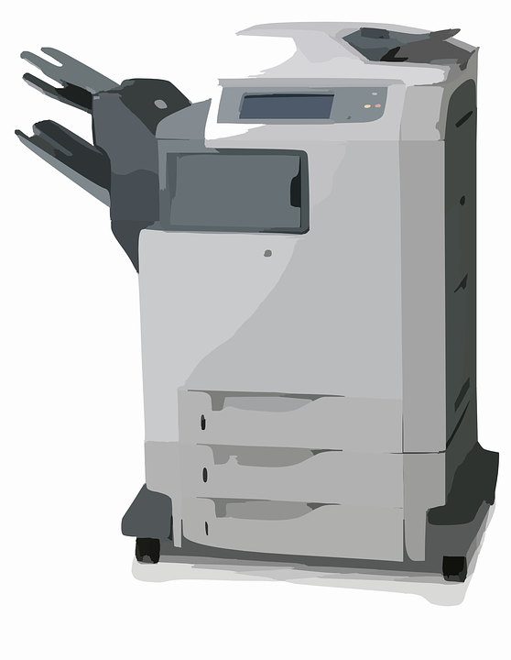

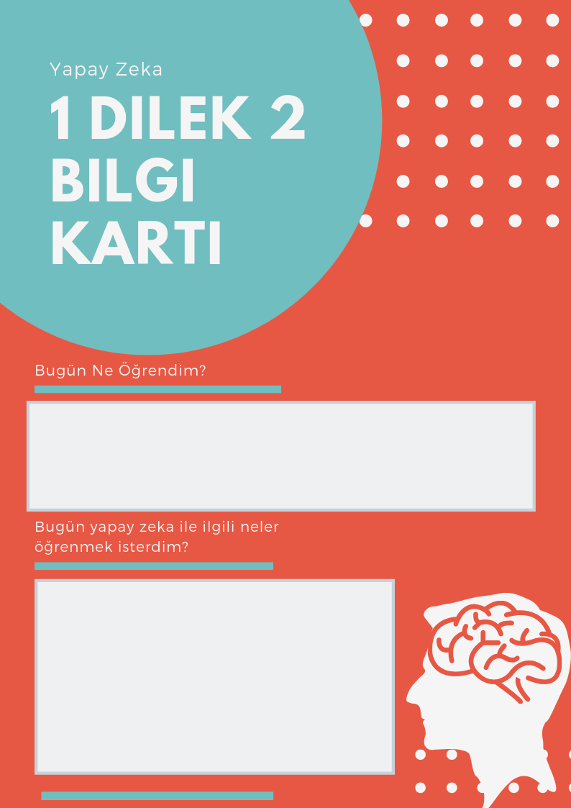

**Aşağıdaki linke tıklayarak png halinde inecek olan belgeyi çıktı alabilirsiniz.**

[**https://drive.google.com/open?id=1a6Ba44dOSN3xabBlAZeq6c8NVzgKIFBw**](https://drive.google.com/open?id=1a6Ba44dOSN3xabBlAZeq6c8NVzgKIFBw)

|  |
| --- |
| **4.Hafta Dersin İşlenişi Genel Plan** |
| **Konular**  **1. Öğrenme Nedir? Makine Öğrenmesi Kavramı**  **2. Makine Öğrenme Teknikleri**  **• Naive Bayes • K-Means Clustering**  **3. Uygulama**  **• Kişilerin Sosyal Medya Reklamlarında Gördükleri Ürünleri Alma / Almama Durumunu Tespit Eden Uygulama**  **• Aldıkları Maaş ve Harcama Durumlarına Göre İnsanları Sınıflandıran Uygulama**  **İçeriği**  1. Detaylı olarak Makine Öğrenmesi kavramından bahsedilebilir, Yapay Zeka’nın içinde  bulunduğu yer vurgulanabilir.  2. Kısaca tüm Makine Öğrenme Tekniklerinden bahsedilir. Hepsi için yaklaşık 20  dakikada. Naive Bayes ve K-Means Clustering detaylıca anlatılabilinir.  3. Python üzerinde Naive Bayes ile bir supervised learning ve K-Means Clustering ile bir  unsupervised örneği yapılabilir.  **1. Dersin bu bölümünde önce “Öğrenme” kavramından bahsedilir, daha sonra Makine**  **Öğrenmesi kavramı açıkça ve detaylıca öğrencilere anlatılır.**  <https://www.youtube.com/watch?v=B3vZIp0wBpE>  <https://www.youtube.com/watch?v=GzzgwJPghUA>  [https://medium.com/deep-learning-turkiye/makine-öğrenmesi-eğlencelidir-b9d50aad3a62](https://medium.com/deep-learning-turkiye/makine-%C3%B6%C4%9Frenmesi-e%C4%9Flencelidir-b9d50aad3a62)  <https://www.emrealadag.com/makine-ogrenmesi-nedir.html>  <https://www.edureka.co/blog/what-is-machine-learning/>  <https://www.youtube.com/watch?v=f_uwKZIAeM0>  <https://www.youtube.com/watch?v=ukzFI9rgwfU>  <https://www.youtube.com/watch?v=nKW8Ndu7Mjw>  **2. Makine Öğrenmesi teknikleri “regression, classification, clustering” detaylıca anlatılır**  **ve bunların algoritmalarının kısaca anlatımı yapılır.** Algoritma anlatımları isimce  bilinmesi, aşina olunması ve hepsinin birbirinden farklı avantajları-dezavantajları olduğu  bilinmesi yeterli olduğundan çok detaylı yapılmaz.  [https://medium.com/türkiye/yeni-başlayanlar-için-makine-öğrenmesi-algoritmaları-ae22f794af2f](https://medium.com/t%C3%BCrkiye/yeni-ba%C5%9Flayanlar-i%C3%A7in-makine-%C3%B6%C4%9Frenmesi-algoritmalar%C4%B1-ae22f794af2f)  <https://medium.com/ml-research-lab/machine-learning-algorithm-overview-5816a2e6303>  <https://www.youtube.com/watch?v=ggIk08PNcBo>  <https://www.youtube.com/watch?v=cfj6yaYE86U>  **3. Dersin devamında, -bu konulardan sonra- Naive Bayes ve K-Means Clustering**  **algoritmaları detaylı anlatılır ve kod örneği çözülür.**  Bu bölüm algoritma anlatımı - kod  örneği, algoritma anlatımı - kod örneği şeklinde olmalıdır.  <http://cagriemreakin.com/veri-bilimi/naive-biased-classification-7.html>  <https://www.analyticsvidhya.com/blog/2017/09/naive-bayes-explained/>  <https://www.youtube.com/watch?v=sjUDlJfdnKM>  <https://www.youtube.com/watch?v=CPqOCI0ahss>  Naive Bayes klasörünün altındaki kod örneği  <http://cagriemreakin.com/veri-bilimi/makine-ogrenmesi/k-ortalama-kumeleme-algoritmasi-2.html>  <https://towardsdatascience.com/understanding-k-means-clustering-in-machine-learning-6a6e67336aa1>  <https://www.youtube.com/watch?v=3vHqmPF4VBA>  <https://www.youtube.com/watch?v=4b5d3muPQmA>  K-Means Clustering klasörünün altındaki kod örneği  Dördüncü haftanın odak noktası öğrencilere Makine Öğrenmesi konusunun  detaylı anlatılması, algoritmalarının tanıtılması ve 2 algoritma hakkında hem detaylı konunun işlenmesi hem de kod örneğinin yapılması. Bu şekilde öğrencinin diğer  algoritmalara da kendi başına adapte olması hedeflenmektedir. |

**1.Adım Harekete Geç( dakika):**

**3. Hafta Kahoot**

Kahoot uygulaması ile eğlenerek derse başlayınız.Hemde burada elde edeceğimiz veriler ile öğrencilerimizin 3.dersteki eğitimimizin verimi hakkında bilgi sahibi olacağız.

●Öğrenciler bilgisayarlarında veya eğitmen etkileşimli tahta, projeksiyonda

https://kahoot.it/ ortamını açarlar.

● Eğitmenin daha önceden oluşturmuş olduğu ölçme değerlendirme aracı olan

quiz öğrenciler tarafından yarışma yapılarak çözülür.

● Kahoot it üzerinde her öğrenci öğrendiklerini pekiştirir ve kendini değerlendirir.

|  |  |
| --- | --- |
|  | **Eğitmene Not:** Kahoot uygulaması ile:  ● Öğrencilerin Turnuva tekniği ile bilgilerinin ölçme ve değerlendirilmesi amaçlanır.  ● Öğretmen sınıfın konu hakkındaki sahip oldukları bilgi düzeyini ölçer.  <https://create.kahoot.it/share/4-hafta-egitim-baslangc-testi-lise/732ba8af-c7ff-457e-845e-6fcf6e332a6f>  Kahoot uygulamasına yukarıda bulunan linkten ulaşabilirsiniz. |

**Eğitmen öğrenme nedir?Sorusunu öğrencilere yönelterek derse geçiş yapacaktır.**

**2.Adım Keşfet:**

**Scratch Araba Etkinliği**



**Eğitmene Not:** Makine öğrenmesi kavramından bahsetmeden önce öğrencilere araba yarışı oynayıp oynamadıklarını sorun ve hadi bakalım kim daha iyi oynuyor bir görelim diyerek etkinliğe geçiş yapınız.

**Etkinlik:**Araba ile tuşlar ters hareket mi ediyor?

**Etkinlik için aşağıdaki yönergeyi izleyiniz.**

|  |
| --- |
| 1-Eğitmenimiz aşağıdaki linkten sizin için hazırladığımız oyunu indiriniz.  <https://drive.google.com/open?id=1H_98BVLfYx0M8DEQCQK57TSSAH6XQxF2>  2- Tarayıcınızı açarak <https://scratch.mit.edu/> adresine giriniz.  3-Oluştur butonuna basarak indirdiğiniz dosyayı programa yükleyip çalıştırın.  4-Sizinle birlikte çocuklarında bu işlemleri yapmalarını sağlayınız.  5-Ve oyunu oynayınız. |

Bu etkinlikte amacımız çocuklara öğrenme ve makine öğrenmesi arasında benzerlik kurarak makine öğrenmesi kavramını öğrenmelerini sağlamak. Etkinlikte göreceğiniz üzere alışılagelmişin dışında a ve d tuşu ile sağ ok ve sol ok tuşları ters hareketlere sebebiyet veriyor.

**Öğrenme Nedir? Anlatımı**

Öğrenme bir bilginin tekrar sonucu kişinin hafızasında kalıcı olarak bulunmasıdır. Öğrenilen bilgi ezberlenen bilginin aksine kişinin karşısına farklı şekillerde de çıksa tanıyabilme becerisidir.

**Öğrenme Nedir? Video**

• <https://www.youtube.com/watch?v=MFzDaBzBlL0> (Hızlıca izlenebilir)

• <https://www.youtube.com/watch?v=B3vZIp0wBpE>(Sadece 1:15’e kadar)

• <https://www.youtube.com/watch?v=GzzgwJPghUA>

**Hexapawn(Shrek) Etkinliği**

Aşağıdaki linkten ulaşacağınız klasörde etkinlik ile ilgili tüm detayları bulabilirsiniz.

<https://drive.google.com/open?id=1svQswBWRiNdC83pdPtqxPO8ZHTxLstIs>

|  |
| --- |
| **Eğitmene Not:** Bu oyun 3'e 3 bir tablo üzerinde bir insan ve kutular ile oynanır. Her 2 tarafında 3'er parçası olacak şekilde oynanır.    **Kazanma Şartı:**  Karşı tarafa bir parçasını ulaştıran kazanır.  Hiç hareketi kalmayan taraf oyunu kaybeder.  **Genel Kurallar:**  Her zaman ilk insan başlar.  Parçalar sadece ileri hareket edebilir.  Parçalar çaprazında ki parçaları yiyebilir.  Önünde başka parça olan parça ileri hareket edemez.    **Oynanış:**  İnsan hamlesini yapar.  Tur sayısı ve oyun tahtasıyla eşleşen kutu sallanarak içerisinden bir boncuk alınır.  Boncuğun rengiyle eşleşen, kutunun üzerinde ki hamle oynanır.  Bir taraf kazanana kadar bu işlemler devam eder.  Eğer insan kazanmış ise, diğer taraftan son seçilen boncuk kutu içerisinden çıkartılır. Aksi durumda bir şey yapılmaz. |

**Oyunun oynanışı hakkında aşağıdaki görsellerden yararlanabilirsiniz.**

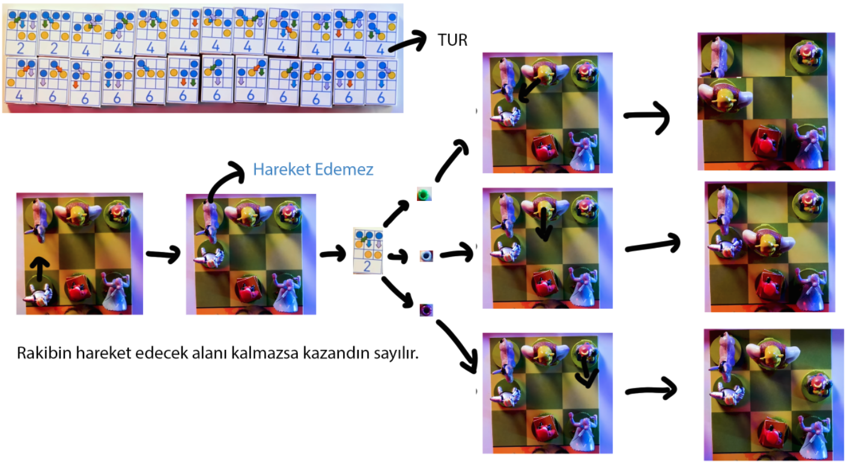

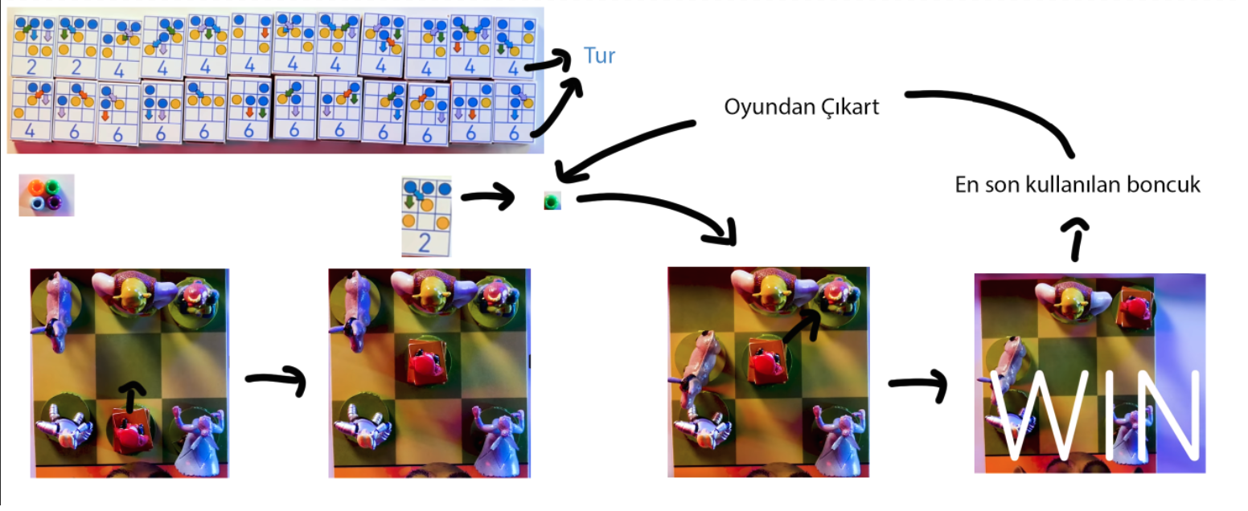

**Makine Öğrenmesi Nedir? Anlatımı**

Aşağıdaki linkte bulunan sunumdan dersin anlatımını sağlayabilirsiniz.

<https://drive.google.com/file/d/1RT9ZC5wgLkyy3kcfJxVm5-fPjQh7BVub/view>

Makine öğrenmesi, bir makinenin açıkça kodlanmadan örnek ve deneyimlerle öğrenme konseptidir. Programcı kod yazmak yerine, genel algoritmayı (generic algorithm) veri ile besleyerek makinenin öğrenmesini sağlar. Yeterince veri ile beslenen makine matematiksel ve istatistiksel yöntemler kullanarak girilen girdi hakkında çıkarım yaparlar.

Makinelerin öğrenmesi, insanların öğrenmesine benzerdir. Daha iyi anlamak için bir deneyden bahsedebiliriz (<https://www.youtube.com/watch?v=MFzDaBzBlL0&t=19s>).

Bu deneyde, normal bir bisikletin direksiyonu bir dişli yardımı ile ters çevriliyor, böylece direksiyonu sağa çevirdiğinizde sola, sola çevirdiğinizde sağa dönüyor. 25 yıl önce bisiklet kullanmayı öğrenmiş ve kullanmaya devam etmiş bir kişi (Destin) bu bisikleti kullanmaya çalışıyor ve başaramıyor. Bunun sebebi öğrenmiş olduğu bilgi beynine işlemiş durumda ve edindiği bilginin tam tersine hareket eden bir bisiklet kullanmakta. Destin bu bisikleti kullanmak için 8 ay boyunca her gün en az 5 dakika bisikleti sürmeyi deniyor. 8 ayın sonunda bunu başarıyor. Bir süre sonra normal bir bisikleti sürmeyi deniyor ve başaramıyor, tekrardan normal bir bisikleti sürmeyi öğrenmesi 20 dakikasını alıyor. Bir de bu deneye makine öğrenmesi tarafından bakalım.

Bir excel dosyasının ilk sütununda cümle olsun, ikinci sütununda ise kelimenin iyi bir anlam mı yoksa kötü bir anlam mı ifade ettiğini belirten iyi ve kötü yazıları olsun. Eğer biz 100 cümleyi makineye öğretirsek ve daha sonra benzer bir cümleyi bir cümleyi sorarsak makine bize cümlenin iyi ya da kötü olduğunu söyleyecektir. Ancak daha sonradan bir 50 cümle daha eklesek ancak iyi yerine kötü kötü yerine iyi yazsak. Makine hala iyi ve kötüyü ayırabilecektir ama emin olamayacaktır. Üstüne gene aynı şekilde, 50’den fazla veri eklersek bu sefer makine iyiye kötü kötüye iyi demeye başlayacaktır. Aynı bisiklet deneyinde olduğu gibi, var olan verinin üzerine tersi şekilde veri girilmeye başladığında ve önceki veri aşıldığında makinenin çıktısı ters olacaktır.

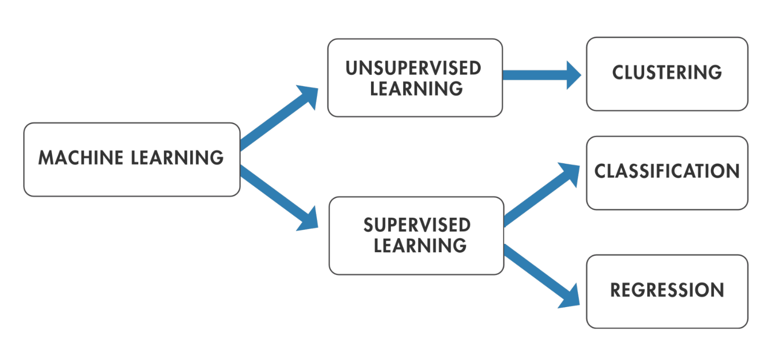

Makine öğrenmesi tanımından bahsedildikten sonra aşağıdaki videolar izletilir.

**Makine Öğrenmesi Nedir? Video**

• <https://www.youtube.com/watch?v=R9OHn5ZF4Uo>

• <https://www.youtube.com/watch?v=f_uwKZIAeM0>

**Makine Öğrenmesi Algoritmaları Sunumu**

Aşağıdaki linkte bulunan sunumdan dersin anlatımını sağlayabilirsiniz.

<https://drive.google.com/file/d/1RT9ZC5wgLkyy3kcfJxVm5-fPjQh7BVub/view>

* **Supervised Learning**

Supervised Learning algoritmaları girdi ve çıktısı bilinen veri setini alıp bunun üzerinden bir model oluşturan algoritmalardır. Classificcation ve Regression tekniklerini kullanır.

* + **Classification**

Ayrık sonuçları tahmin eder. Örneğin bir mailin spam olması ya da olmaması. Eğer veri etiketlenebiliyorsa, grup ya da sınıflara ayırıla biliniyorsa kullanılır.

* + **Regression**

Devamlı sonuçları tahmin eder. Örneğin rüzgarın hızı. Bir veri aralığı ya da çıktı bir sayıysa kullanılır.

* **Unsupervised Learning**

Unsupervised Learning, veriyi incelemek, veri içerisinde gizli desenler bulmak için kullanılır. Verinin sadece girdisi vardır.

* + **Clustering**

Keşifsel veri analizi için kullanılır. Veri içerisinde ki izli desen ve grupları bulmayı amaçlar.

**Classification Algoritmaları**

* **Support Vector Machines**

Bu algoritmanın amacı N-boyutlu bir uzayda N-1 tane hiperdüzlem bularak verileri sınıflandırmaktır. N verimizin özelliklerinin sayısını temsil eder.

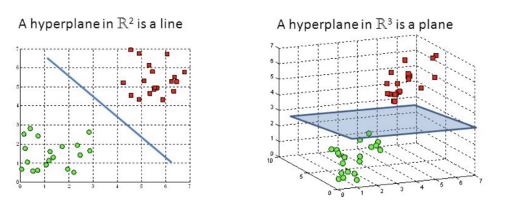

* **K-Nearest Neighbors**

Bu algoritma, etiketlenmemiş verilerin K tane etiketlenmiş veriye olan uzaklığına bakarak tahminde bulunur. 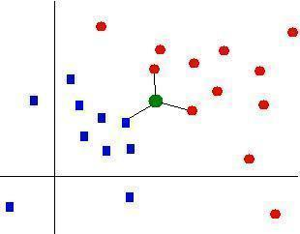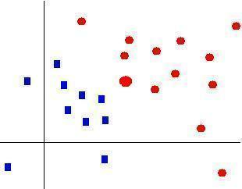

* **Ensemble Classifier**

Bu algoritma, birden fazla modelin kombinasyonuyla yeni model oluşturur.

* **Naive Bayes**

Bu algoritma, Classification algoritmalarının derlemesiyle oluşturulmuş, Bayes teoremine dayanan bir algoritmadır. Tek bir algoritma değil, bir den fazla aynı prensibe dayanan algoritmaların birleşimidir.

* **Logistic Regression**

Bu algoritma, iki sonuçlu olan veriler için kullanılır. Mutlu/Mutsuz, Spam/Spam değil gibi. Linear regression’nun bir uzantısıdır.

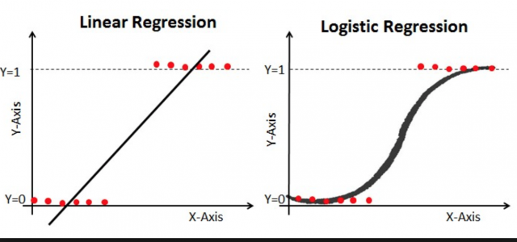

**Regression Algoritmaları**

* **Decision Tree**

Bu algoritma, ağaç şeklinde bir model kullanarak kararların sonuçlarını, olma olasılıklarını, yararlarını ve maliyetlerini gösterir.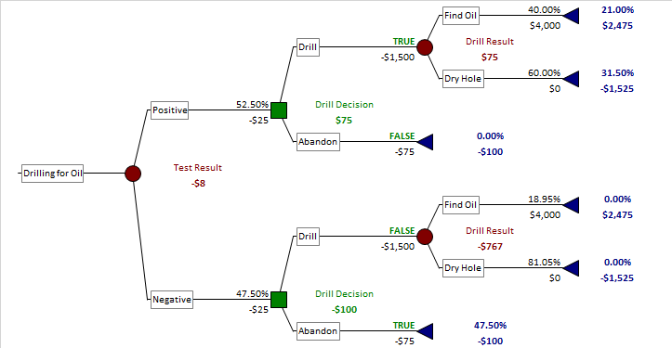

* **Linear Regression**

Bu algoritma, veriyi bir uzaya dağıtarak tüm noktalara en yakın olacak şekilde çizgi çeker. Noktaların bu çizgiye olan uzaklığına bakarak hesaplama yapar.

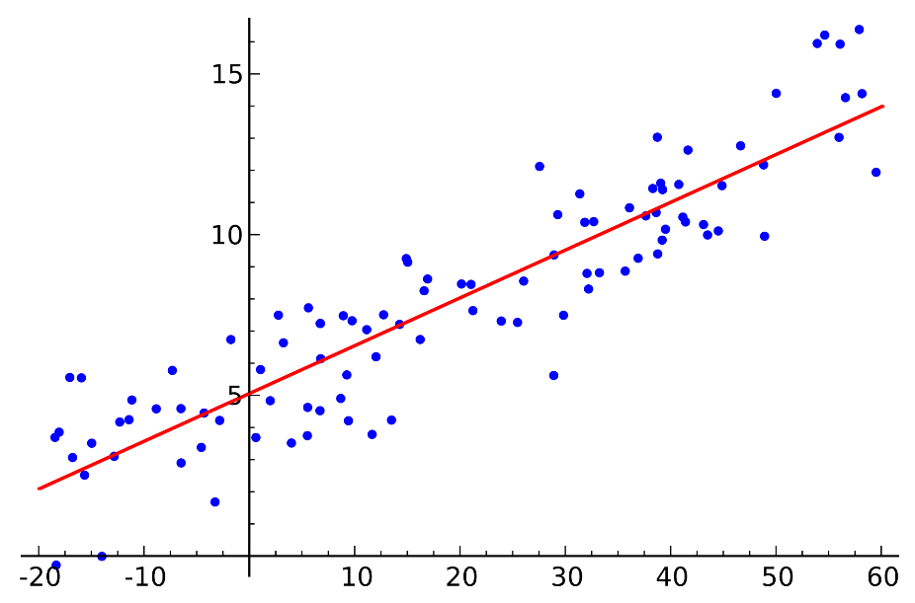

**Clustering Algoritmaları**

* **K-Means**

Bu algoritma, K adet centroid yerleştirerek verileri gruplar, centroidleri grupladığı verinin ortasına koyar ve bu işlemi her hangi bir değişim olmayana kadar tekrarlar. Sonucunda veri K adet gruba bölünür.

* **Apriori**

Bu algoritma, verinin belirli karakteristikleri belirledikten sonra bu karakteristiklerin görünme sıklığına göre hesap yapar.

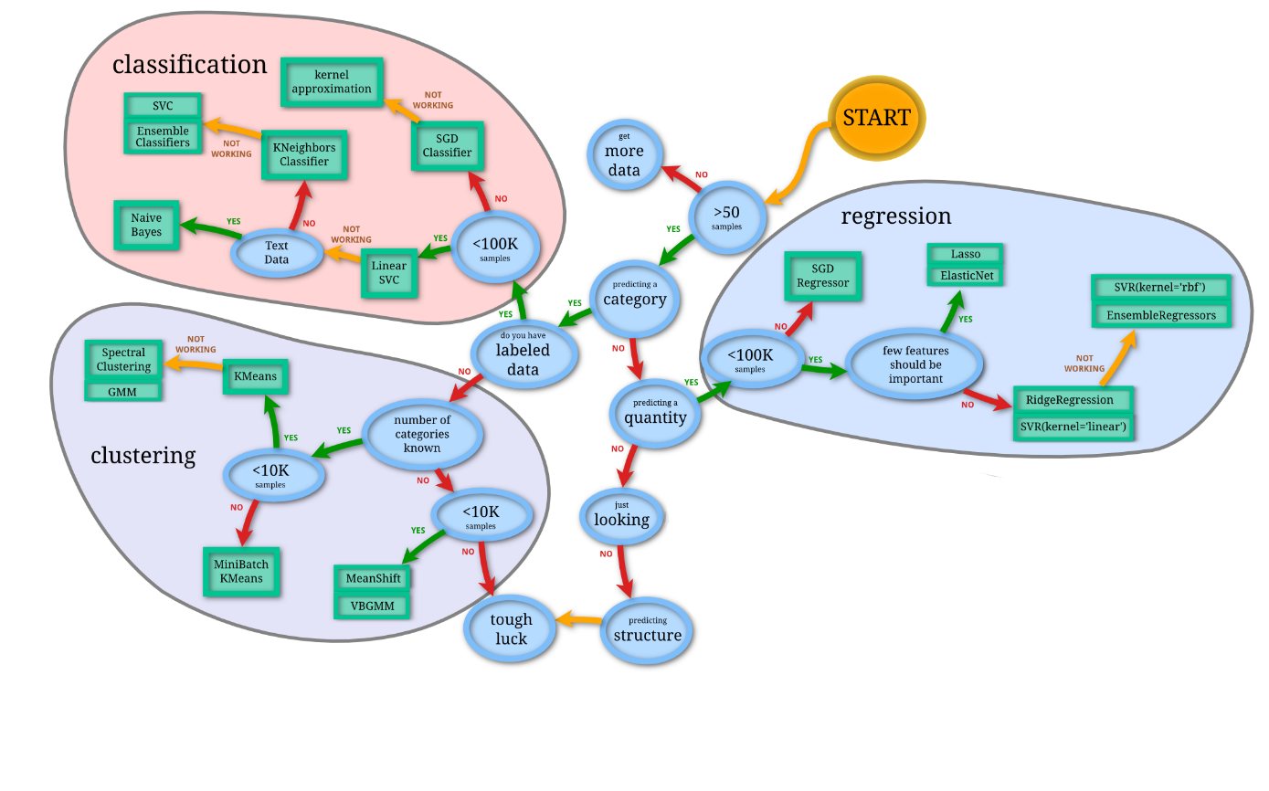

**3. 4. Adım Üret/İlerlet :**

**Naive Bayes Anlatımı**

Aşağıdaki linkte bulunan sunumdan dersin anlatımını sağlayabilirsiniz.

<https://drive.google.com/file/d/1RT9ZC5wgLkyy3kcfJxVm5-fPjQh7BVub/view>

**Naive Bayes Etkinlik**

Aşağıdaki linkten ulaşacağınız klasörde etkinlik ile ilgili tüm detayları bulabilirsiniz.

<https://drive.google.com/drive/u/0/folders/1gx7ODqHRNjl0ckbQOQvhx21gPZPYuOLa>

**Naive Bayes Video**

• <https://www.youtube.com/watch?v=CPqOCI0ahss>

**Python ile Naive Bayes Uygulaması**

Aşağıdaki linkten ulaşacağınız klasörde uygulama ile ilgili tüm detayları bulabilirsiniz.

<https://drive.google.com/drive/u/0/folders/1TM1pGe5t1Gp73Gc2_mZsI1c_DrPuCkA->

**K-Means Clustering Anlatımı**

Aşağıdaki linkte bulunan sunumdan dersin anlatımını sağlayabilirsiniz.

<https://drive.google.com/file/d/1RT9ZC5wgLkyy3kcfJxVm5-fPjQh7BVub/view>

**K-Means Clustering Etkinlik**

Aşağıdaki linkten ulaşacağınız klasörde etkinlik ile ilgili tüm detayları bulabilirsiniz.

<https://drive.google.com/drive/u/0/folders/1CWaCjN6K5lgMqdOibo7dziucNUaseiP->

**K-Means Clustering Video**

• <https://www.youtube.com/watch?v=3vHqmPF4VBA>

**Python ile K-Means Clustering Uygulaması**

Aşağıdaki linkten ulaşacağınız klasörde uygulama ile ilgili tüm detayları bulabilirsiniz.

<https://drive.google.com/drive/u/0/folders/1UP-wC7Rr1_EedVB16ynuM4q1k5FZaV_D>

**5. Adım Değerlendir :**

1 Bilgi 2 dilek kağıtları etkinliği ile günün değerlendirmesi yapılır.

[](https://drive.google.com/open?id=1X7m__vkzgdCeI4_QLVboM20b3DurH6tf)